PEMERINTAH PROVINSI DAERAH KHUSUS IBUKOTA JAKARTA
DINAS PARIWISATA DAN EKONOMI KREATIF
Bidang Data, Informasi dan Pengembangan Destinasi

LAPORAN BULANAN KEGIATAN
Penyediaan dan Pengelolaan Data Statistik Pariwisata Jakarta — Tahun Anggaran 2026
Periode Laporan | Bulan ke-5 (Oktober 2026)
Kegiatan | Analisis Data dan Pembangunan Dashboard Pariwisata
Sub Kegiatan | Perencanaan Daya Tarik Wisata Provinsi
Lokasi | Provinsi DKI Jakarta
Jumlah Tenaga Ahli | 7 (tujuh) orang — laporan per orang terlampir
Tanggal Verifikasi Angka | 30 Oktober 2026; riwayat mutu dan run dibatasi 1–30 Oktober

I. RINGKASAN EKSEKUTIF
Laporan bulanan kelima ini memuat pelaksanaan kegiatan Penyediaan dan Pengelolaan Data Statistik Pariwisata Jakarta Tahun Anggaran 2026 untuk periode 1–30 Oktober. Fokus pekerjaan adalah pemuatan data harian berbasis registri, pembentukan data induk wilayah, negara, dan periode, penambahan dataset pendukung pariwisata, penyempurnaan dashboard sesuai masukan rapat, serta penyiapan layanan data untuk pemindahan portal. Capaian ditelusuri dari perubahan yang tercatat pada Oktober dan bukti sistem yang diperiksa pada 30 Oktober 2026. Tahun data indikator dibedakan dari periode pekerjaan.
Inti capaian Oktober adalah keandalan dan kesiapan pindah: data dimuat otomatis setiap hari dari satu registri, pencadangan berjalan harian, data induk wilayah, negara, dan periode terbentuk, serta layanan data untuk portal baru selesai dibangun. Pekerjaan yang masih menunggu keputusan atau belum diuji dinyatakan terbuka, sehingga capaian tidak ditafsirkan melebihi buktinya.
II. CAPAIAN BULAN INI
Capaian berikut ditelusuri dari perubahan repositori selama Oktober dan diperiksa pada sistem yang berjalan tanggal 30 Oktober 2026.
Keluaran Oktober | Wujud dan bukti | Status
Pemuatan data harian berbasis registri | 110 sumber terdaftar dimuat bertahap menurut sidik isi berkas; pembaruan lake house berhasil 27 hari (4–30 Oktober) | Berjalan; catatan run Q12
Pencadangan harian | Perbaikan pencadangan inkremental 8 Oktober; pencadangan berhasil setiap hari sejak 9 Oktober (22 hari) | Berjalan; uji pemulihan belum dilakukan
Data induk (lapisan konform) | Dimensi wilayah Kemendagri, negara ISO 3166, periode multi-tingkat, pintu masuk; fakta wisman dan wisnus seluruhnya mendapat kode | Terverifikasi Q10; tak cocok 0 baris
Dua belas dataset baru | Penerbangan langsung, MICE, MICHELIN Key, lokasi syuting film, museum, ruang hijau, hotel dan hiburan per kota | Tayang di katalog; jumlah baris Q11
Katalog Data terkonsolidasi | 183 dataset primer dan 47 sekunder dengan filter sumber dan tag (tindak lanjut rapat 27 Oktober) | Tersedia pada sistem publik
Dashboard dan penelusuran data | Kunjungan ke destinasi wisata, grafik dapat diperbesar, YoY wisnus per kota, filter dan urutan pada detail dataset | Tersedia pada sistem publik
Asisten AI Jekate | Mode tanya-jawab dan ringkasan BI, hanya-baca; satu pertanyaan uji cocok dengan kueri langsung | Tersedia; uji masih terbatas
Layanan data untuk portal baru | Layanan hanya-baca FastAPI dengan kontrak OpenAPI dan pembanding paritas angka; digabung 26 Oktober | Selesai dibangun; belum dideploy
Spesifikasi pemindahan portal | Spesifikasi, kontrak, dan rencana kerja portal Nuxt + Laravel di server Kominfo (21 Oktober) | Tahap aplikasi portal menunggu keputusan repositori

Sumber pekerjaan: riwayat Git 1–30 Oktober 2026 WIB; plans/2026-10-21-portal-SPEC.md dan handoff portal; docs/DEPLOY-RUNBOOK.md; riwayat run Dagster. Bukti layar merujuk URL pada setiap caption.
III. STRUKTUR DATA YANG DIBANGUN
Lake house tiga lapis memisahkan data mentah, data bersih, dan mart penyaji; pada Oktober ditambah lapisan konform berisi data induk. Inventaris berikut merupakan keadaan saat verifikasi 30 Oktober 2026.
Lapisan | Bentuk penyimpanan | Isi | Jumlah
Data mentah | Format terbuka Apache Iceberg | Tabel data primer, berkas, dan sekunder; tidak termasuk metadata | 293 tabel data
Metadata mentah | Tabel pendukung | Metadata sumber; dihitung terpisah dari tabel data | 7 tabel
Data bersih | Tampilan dan tabel bertipe | Tampilan bersih serta tabel pendukung di silver | 298 tampilan + 4 tabel
Data konform | Dimensi induk dan fakta | Kode baku wilayah, negara, periode, pintu masuk; fakta kunjungan | 9 dimensi/kunci + 5 fakta
Mart penyaji | Tabel agregat | Mart operasional; tabel berakhiran _baru tidak dihitung | 7 mart
Persiapan penyaji | Tabel berakhiran _baru | Objek persiapan; dipisahkan dari mart operasional | 7 tabel

Sumber Q1: SHOW TABLES pada lake, silver, serving, konform; SHOW CREATE TABLE pada silver. Snapshot 30 Oktober 2026. Data mentah menghitung bronze_sdi, bronze_file, bronze_sec; metadata dipisah; mart operasional tidak mencakup _baru. Pembanding bulan 4 (2 Oktober): 227 tabel data mentah dan 232 tampilan bersih.
Mart penyaji yang tersedia:
Mart penyaji | Isi / batas penggunaan | Baris
mart_wisman | Kunjungan wisman per negara 2014–Juli 2026; sumber dashboard wisman | 940
mart_kunjungan_dtw | Kunjungan daya tarik wisata; angka terisi berperiode Juni/Juli 2026, bukan Oktober | 35
mart_gci_readiness | Kesiapan data indikator GCI/GPCI | 28
mart_event | Ringkasan event | 9
mart_kuliner | Ringkasan kuliner | 5
mart_atlas | Ringkasan pendataan lapangan | 4
mart_hotel_scraped_booking | Uji pengumpulan data hotel; kosong karena batas simpan 30 hari | 0

Sumber Q2: SELECT count() pada tujuh mart serving, 30 Oktober 2026. Jumlah baris adalah isi tabel saat pemeriksaan; tahun dan cakupan data mengikuti keterangan tiap mart.
Data induk dan fakta pada lapisan konform:
Data induk / fakta | Isi | Jumlah
Dimensi wilayah | Kode Kemendagri: 38 provinsi, 514 kab/kota, 44 kecamatan dan 267 kelurahan DKI | 863 entri
Kunci wilayah | Ejaan sumber yang dipetakan ke kode wilayah | 1.621 kunci
Dimensi negara | ISO 3166: 249 negara + 6 kelompok agregat BPS | 255 entri
Kunci negara | Ejaan sumber yang dipetakan ke kode negara | 721 kunci
Dimensi periode | Hari, bulan, triwulan, semester, tahun; 1990–2035 | 17.675 entri
Dimensi pintu masuk | 16 bandara, 4 pelabuhan, 1 pos darat, 1 lainnya | 22 entri
Fakta wisman per negara | Seluruh baris mendapat kode negara | 1.268 baris
Fakta wisman per pintu masuk | Seluruh baris mendapat kode pintu masuk | 516 baris
Fakta wisnus per kota | Seluruh baris mendapat kode wilayah | 534 baris
Nilai tak cocok | Nilai sumber yang tidak menemukan kode baku | 0 baris

Sumber Q10: SELECT count() pada konform.*; SELECT tingkat, count() FROM konform.dim_wilayah; countIf(kode_* IS NULL) pada tiap fakta. Dibaca 30 Oktober 2026.
IV. PENJAMINAN MUTU DATA
Gerbang mutu harian, riwayat jumlah baris, dan catatan run penjadwal selama Oktober dapat dibaca kembali. Hasil pemeriksaan gagal tetap dicatat; keberadaan catatan bukan bukti semua data sudah layak.
Pemeriksaan / riwayat | Hasil dan periode
Lolos | 408 pemeriksaan; 29 Oktober 2026
Peringatan | 77 pemeriksaan; 29 Oktober 2026
Gagal | 95 pemeriksaan; 29 Oktober 2026
Akumulasi 1–30 Oktober | 12.039 lolos, 2.697 peringatan, 3.786 gagal
Catatan jumlah baris selama Oktober | 10.389 catatan pada 302 tabel, 29 hari

Sumber Q3: _silver_meta.quality, hari penuh terakhir 29 Oktober WIB (30 Oktober memuat run ulang manual) dan akumulasi 1–30 Oktober; Q4: _silver_meta.rowcount_history 1–30 Oktober WIB. Dibaca 30 Oktober 2026. Catatan tidak membuktikan semua temuan otomatis dikeluarkan dari mart.
Alasan / keterangan | Tabel terdampak | Temuan
jumlah (angka) gagal konversi | 9 tabel | 52.755 nilai
jumlah_tki (angka) gagal konversi | 1 tabel | 24.888 nilai
lat (angka) gagal konversi | 12 tabel | 8.110 nilai
lon (angka) gagal konversi | 10 tabel | 7.931 nilai
periode_data (tanggal) gagal konversi | 2 tabel | 2.235 nilai
Total kelompok temuan 30 Oktober | Bukan baris/orang unik | 175 kelompok

Sumber Q5: _silver_meta.karantina, isi run 30 Oktober 2026. Tiap pasangan tabel dan alasan tercatat empat kali akibat run ulang dan dihitung sekali (672 baris mentah menjadi 175 kelompok). Riwayat per tanggal sebelumnya tidak tersimpan. Nilai gagal konversi bukan jumlah baris sumber atau orang unik.
Job penjadwal | Hasil run 4–30 Oktober | Hari berhasil
Pembaruan lake house (refresh_lakehouse) | 35 berhasil, 6 gagal; termasuk run ulang manual | 27 hari
Pencadangan dan pemeliharaan (ops_backup_maintenance) | 22 berhasil, 5 gagal (4–9 Oktober), 1 dibatalkan, 1 sedang berjalan saat dibaca | 22 hari; harian sejak 9 Oktober

Sumber Q12: GraphQL Dagster :13030, runsOrError sejak 1 Oktober 2026 WIB, dibaca 30 Oktober 2026. Riwayat run pada penjadwal saat ini baru dimulai 4 Oktober; 1–3 Oktober tidak diklaim berhasil maupun gagal.
V. BUKTI PELAKSANAAN
Tangkapan layar diambil pada 30 Oktober 2026 dari sistem yang berjalan dan dari dokumen pada commit yang disebut. Pada halaman dataset, grafik bawaan disembunyikan agar judul, sumber, dan tabel terbaca utuh. Tahun dan angka di dalam gambar mengikuti keterangan sumber pada halaman.
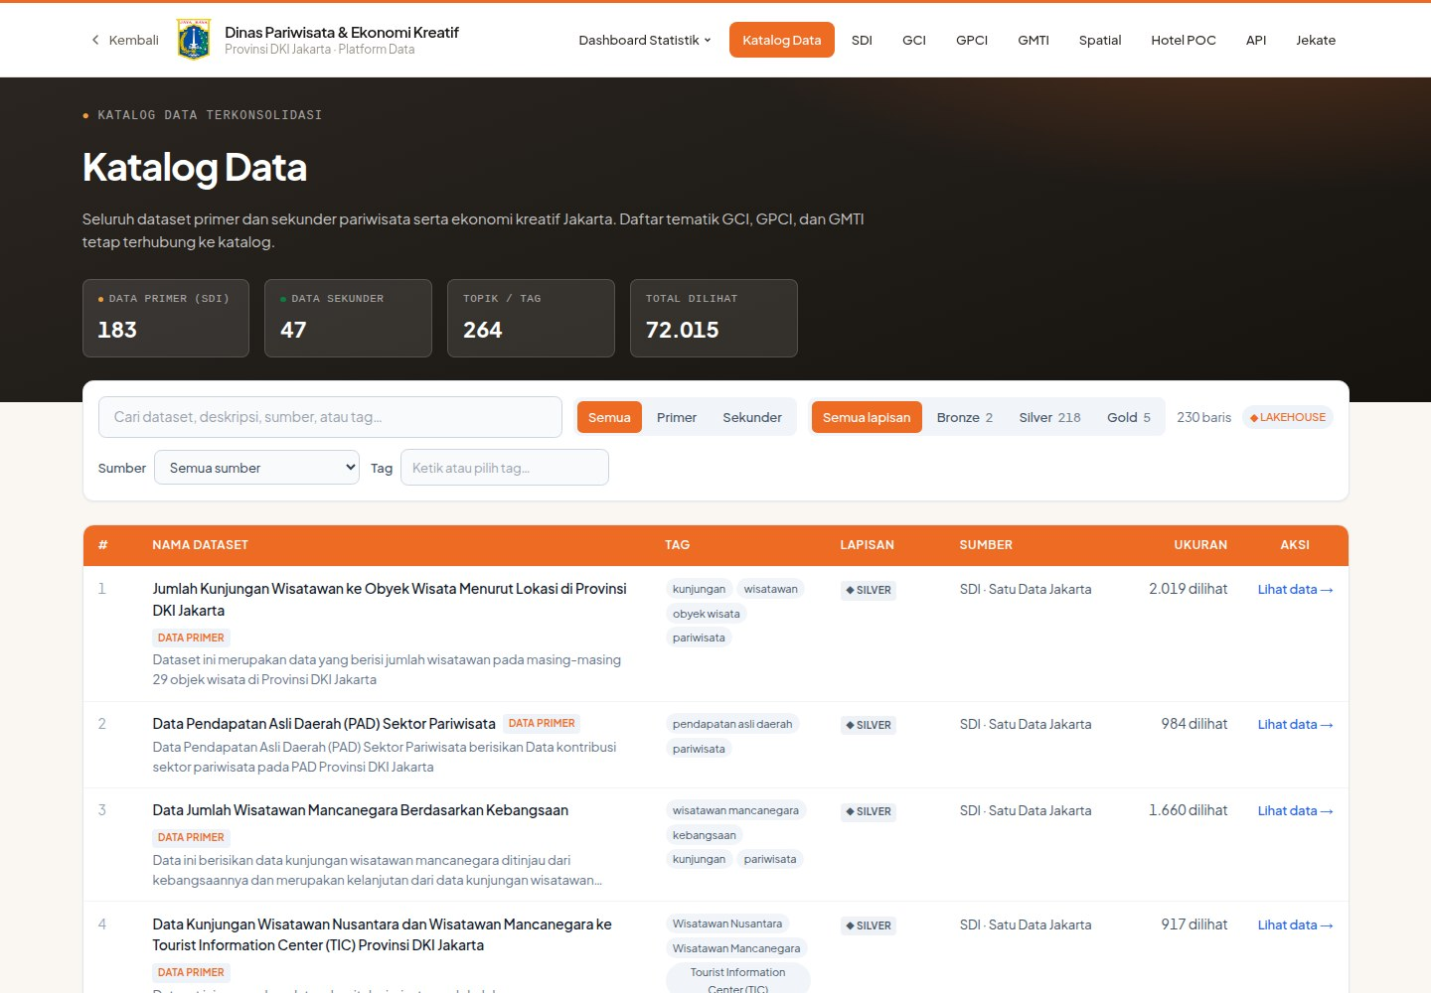
Gambar 1. Katalog Data terkonsolidasi dengan filter sumber dan tag. Sumber: https://dispar.rantai.dev/katalog; tangkapan layar 30 Oktober 2026.
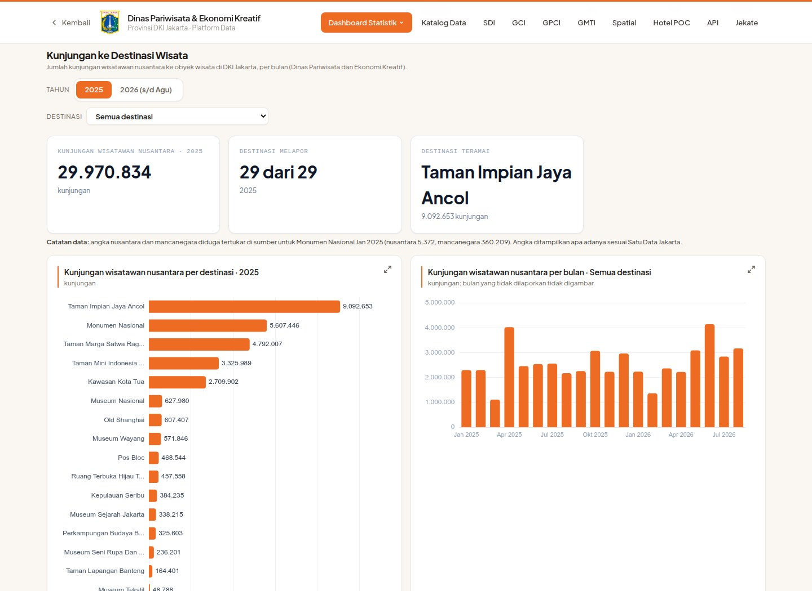
Gambar 2. Kunjungan wisatawan nusantara ke destinasi wisata pada dashboard. Sumber: https://dispar.rantai.dev/dashboard/wisnus; tangkapan layar 30 Oktober 2026.
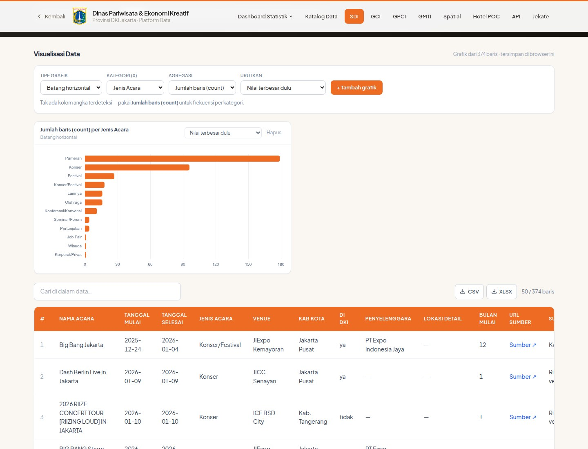
Gambar 3. Pembuat grafik dengan pilihan urutan pada detail dataset. Sumber: https://dispar.rantai.dev/sdi/kegiatan-mice-jakarta-2026; tangkapan layar 30 Oktober 2026.
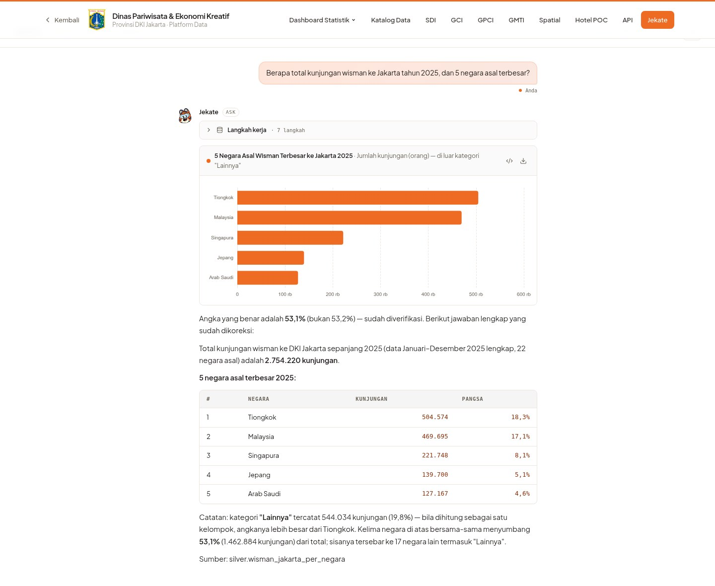
Gambar 4. Jawaban asisten Jekate atas pertanyaan uji, cocok dengan kueri langsung. Sumber: https://dispar.rantai.dev/ai; tangkapan layar 30 Oktober 2026.
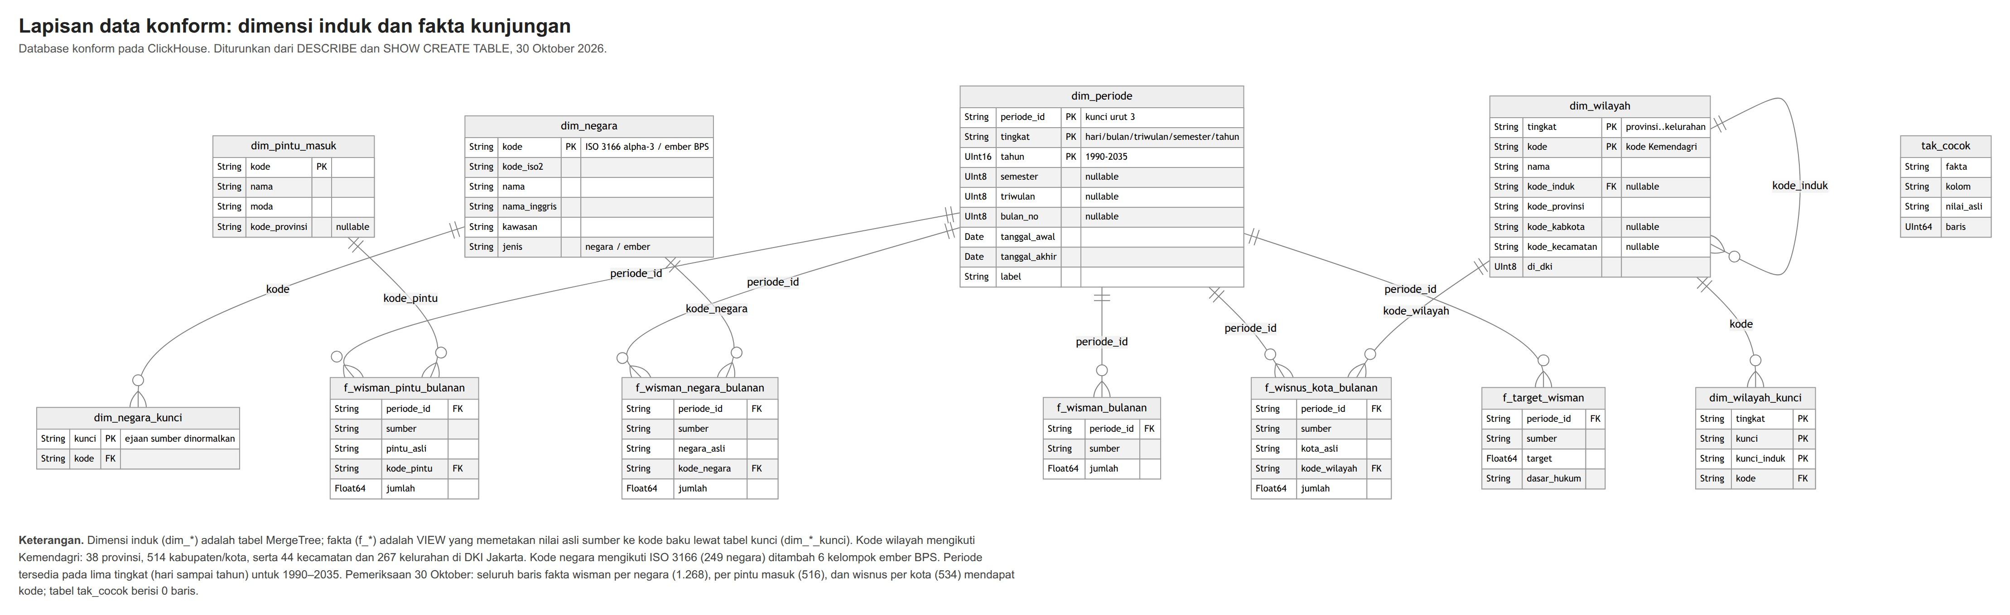
Gambar 5. Diagram relasi lapisan konform: dimensi induk dan fakta kunjungan. Sumber: DESCRIBE dan SHOW CREATE TABLE konform.*; diagram disusun 30 Oktober 2026.
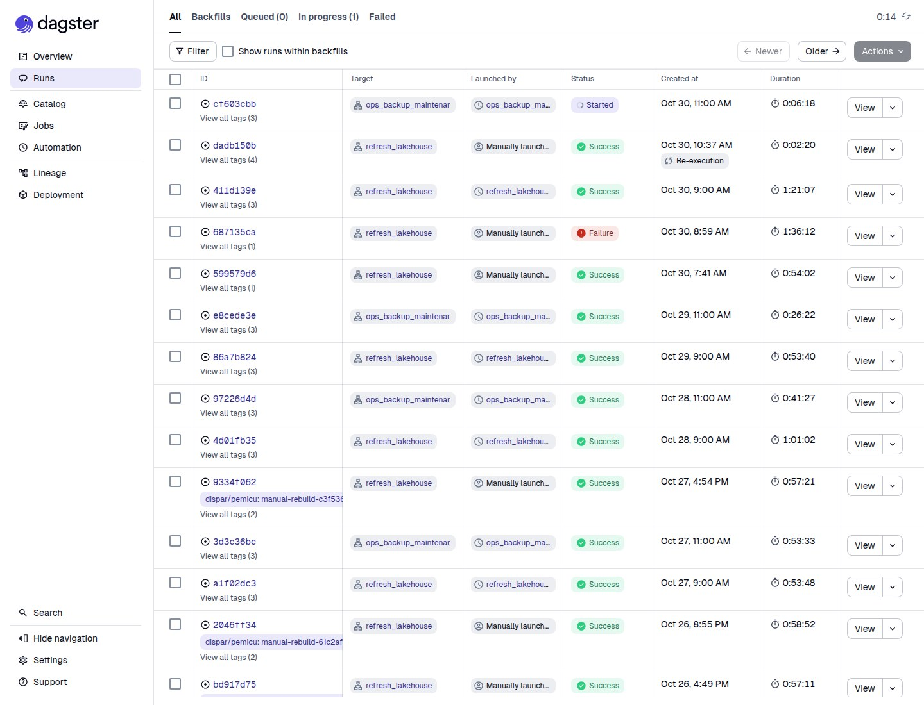
Gambar 6. Riwayat run pembaruan lake house dan pencadangan harian. Sumber: http://192.168.18.148:13030/runs (jaringan internal); tangkapan layar 30 Oktober 2026.
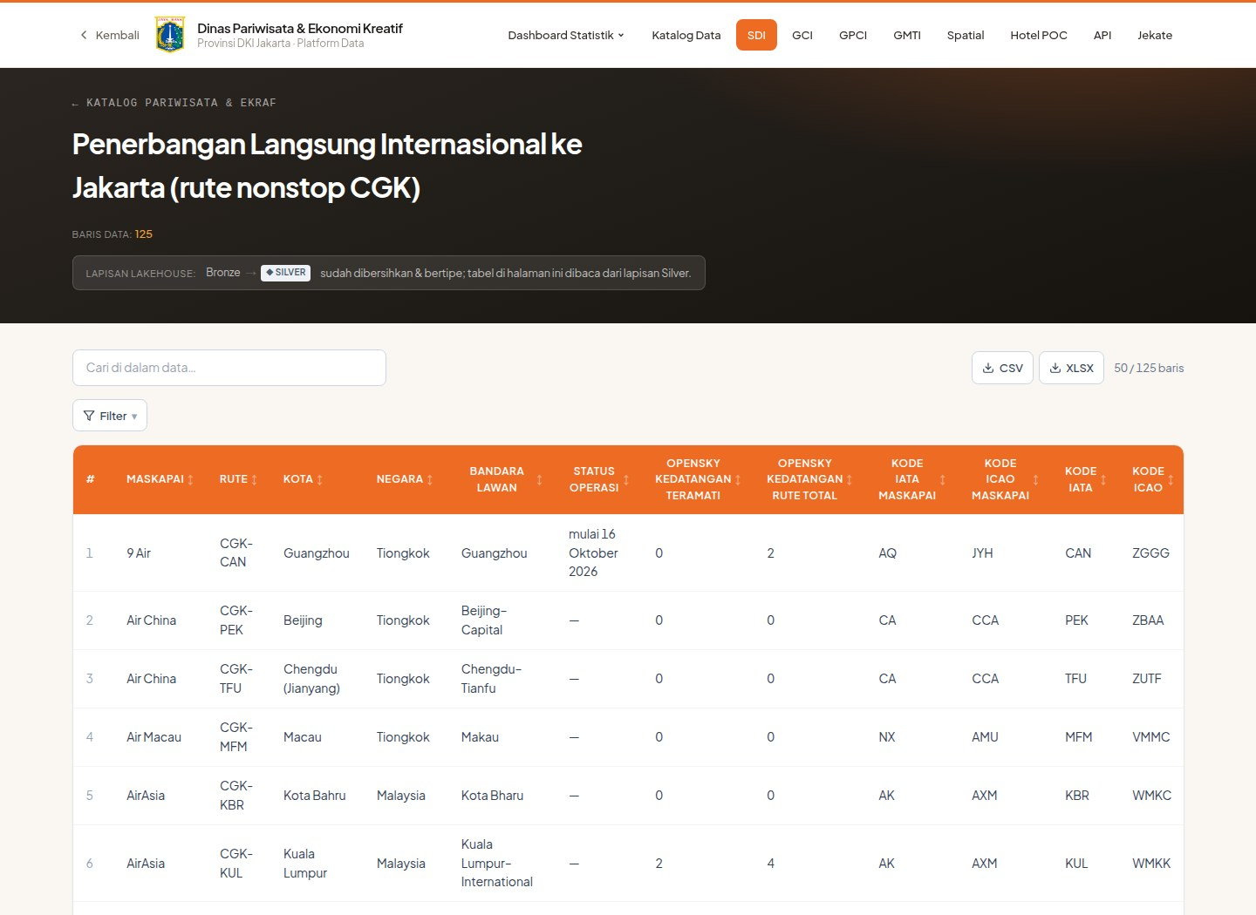
Gambar 7. Dataset baru: penerbangan langsung internasional ke Jakarta. Sumber: https://dispar.rantai.dev/sdi/penerbangan-langsung-internasional-jakarta; tangkapan layar 30 Oktober 2026.
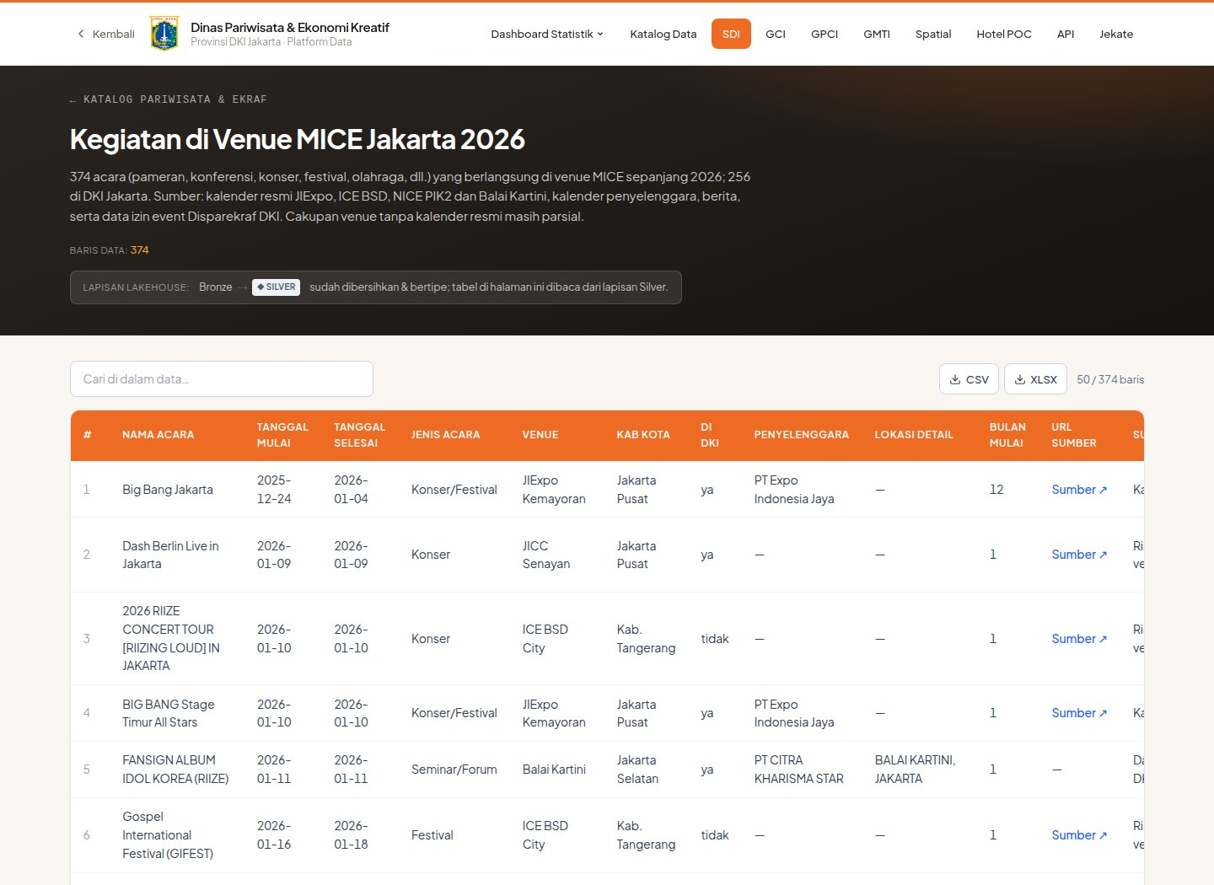
Gambar 8. Dataset baru: kegiatan di venue MICE 2026. Sumber: https://dispar.rantai.dev/sdi/kegiatan-mice-jakarta-2026; tangkapan layar 30 Oktober 2026.
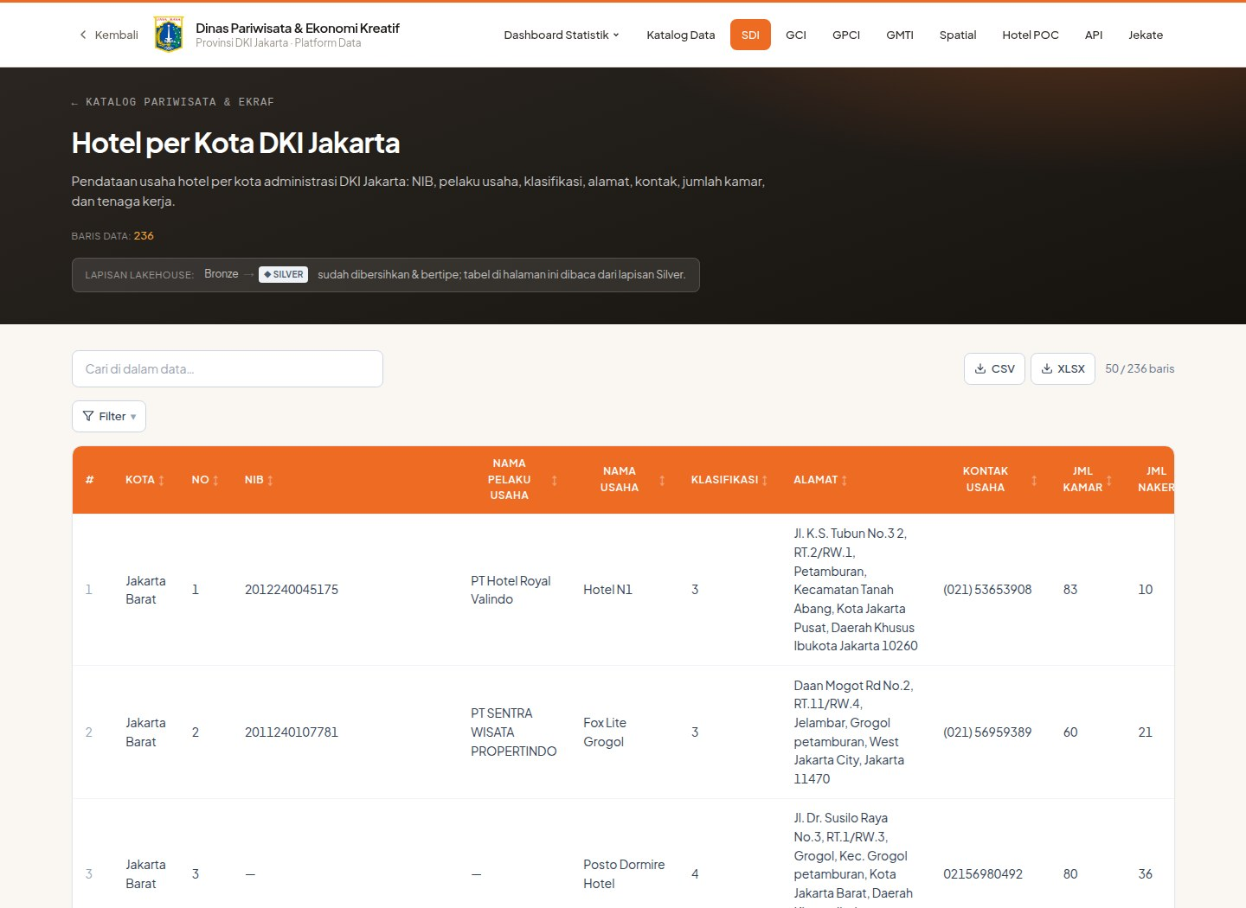
Gambar 9. Dataset baru: hotel per kota DKI Jakarta. Sumber: https://dispar.rantai.dev/sdi/hotel-per-kota-jakarta; tangkapan layar 30 Oktober 2026.
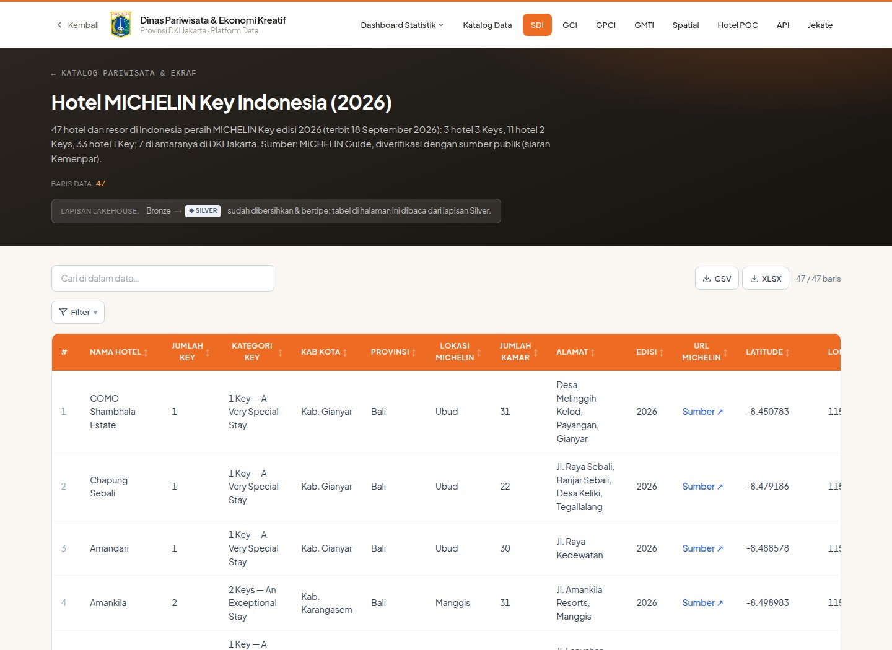
Gambar 10. Dataset baru: Hotel MICHELIN Key Indonesia 2026. Sumber: https://dispar.rantai.dev/sdi/michelin-keys-indonesia; tangkapan layar 30 Oktober 2026.
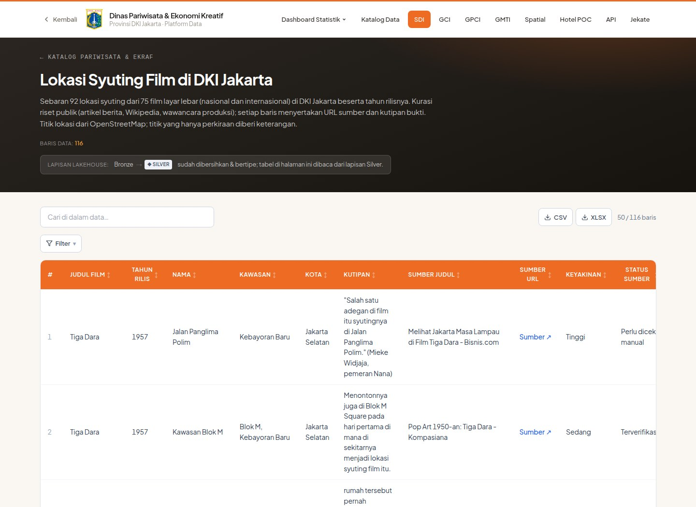
Gambar 11. Dataset baru: lokasi syuting film di DKI Jakarta. Sumber: https://dispar.rantai.dev/sdi/lokasi-syuting-film-jakarta; tangkapan layar 30 Oktober 2026.
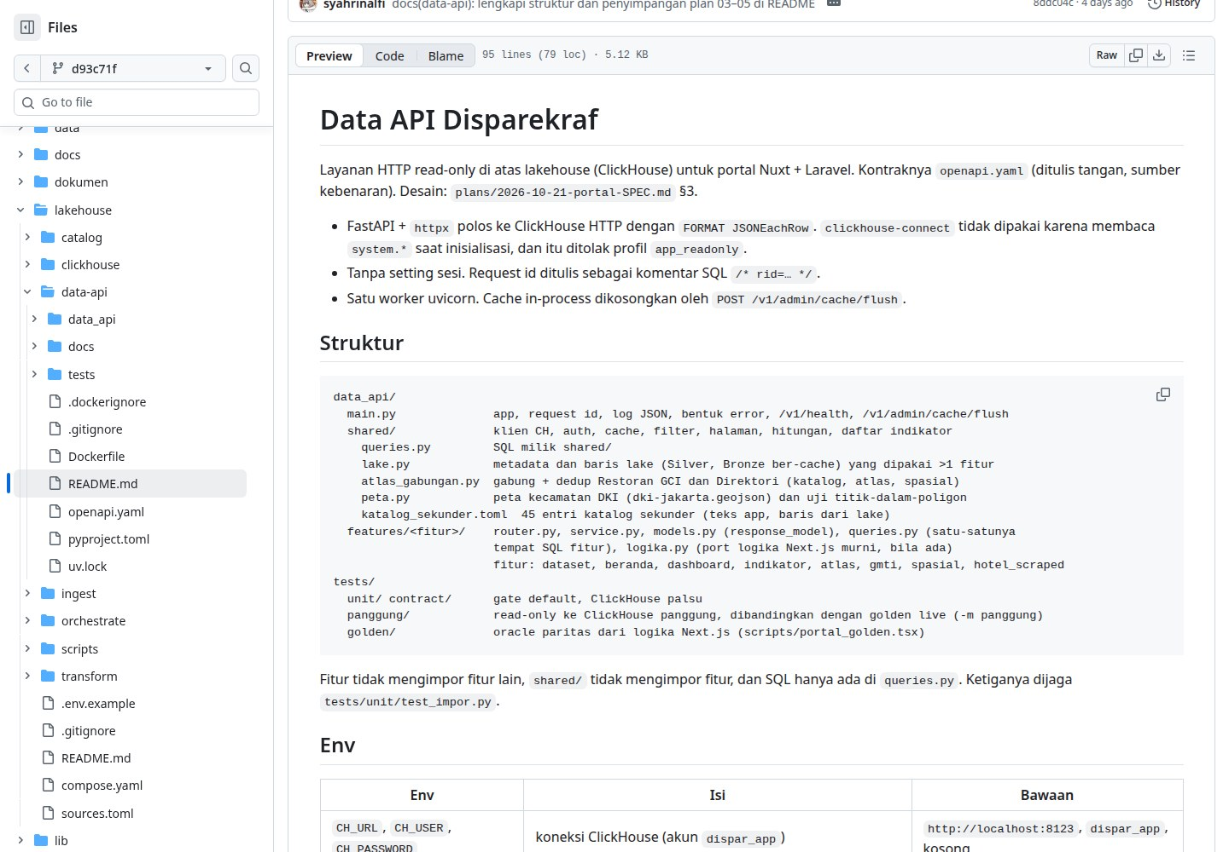
Gambar 12. Dokumentasi layanan data hanya-baca untuk portal baru (belum dideploy). Sumber: https://github.com/RantAI-dev/DisparDataPlatform/blob/d93c71f/lakehouse/data-api/README.md; tangkapan layar 30 Oktober 2026.
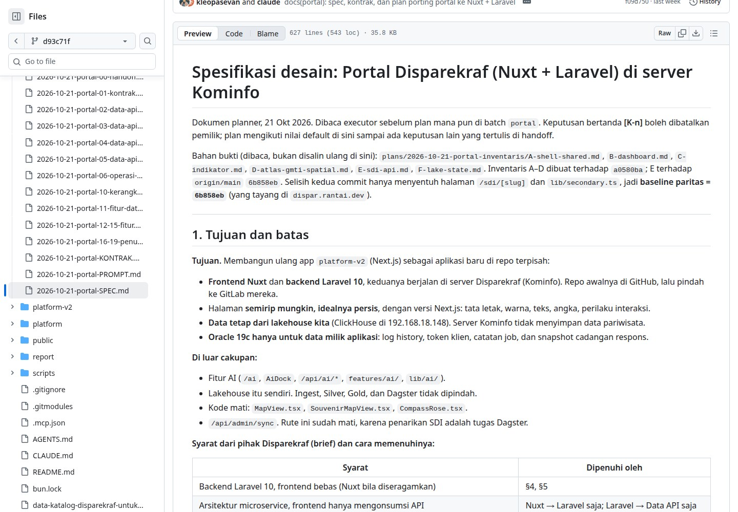
Gambar 13. Spesifikasi pemindahan portal ke server Kominfo. Sumber: https://github.com/RantAI-dev/DisparDataPlatform/blob/d93c71f/plans/2026-10-21-portal-SPEC.md; tangkapan layar 30 Oktober 2026.
VI. REKAP INDIKATOR TERPILIH
Rekap berikut berasal dari sumber yang sama dengan dashboard. Data tahunan dan tahun berjalan dipisahkan; jumlah perjalanan dan kunjungan bukan jumlah wisatawan unik.
Indikator | Periode data | Jumlah
Wisman Jakarta | Januari–Desember 2025 | 2.754.220 kunjungan
Wisman Jakarta | Januari–Juli 2026 | 1.586.937 kunjungan
Perjalanan wisnus ke kota tujuan DKI | Januari–Desember 2025 | 99.396.992 perjalanan
Perjalanan wisnus ke kota tujuan DKI | Januari–Mei 2026 | 42.690.440 perjalanan
Kunjungan wisnus ke destinasi wisata | Januari–Desember 2025 | 29.970.834 kunjungan
Kunjungan wisnus ke destinasi wisata | Januari–Agustus 2026 | 21.419.325 kunjungan
Tenaga kerja ekonomi kreatif DKI | 2024; kategori Total | 1.257.285 orang

Sumber Q6: serving.mart_wisman (sumber dashboard wisman); Q7: silver.wisnus_perjalanan_per_kota_tujuan; Q8: silver.jumlah_kunjungan_wisatawan_ke_obyek_wisata_menurut_lokasi_di_provinsi_dki_jakarta, jenis wisnus; Q9: silver.tenaga_kerja_ekraf_per_provinsi, kode_wilayah 31, jenis_kelamin Total. Dibaca 30 Oktober 2026. Angka bukan realisasi bulan Oktober 2026; jumlah perjalanan dan kunjungan bukan jumlah orang unik.
Uji jawaban asisten AI terhadap kueri langsung:
Butir uji | Jawaban Jekate | Kueri langsung
Total wisman 2025 | 2.754.220 | 2.754.220
Negara asal ke-1: Tiongkok | 504.574 | 504.574
Negara asal ke-2: Malaysia | 469.695 | 469.695
Negara asal ke-3: Singapura | 221.748 | 221.748
Negara asal ke-4: Jepang | 139.700 | 139.700
Negara asal ke-5: Arab Saudi | 127.167 | 127.167

Sumber Q13: pertanyaan uji di https://dispar.rantai.dev/ai, 30 Oktober 2026; pembanding SELECT negara, sum(jumlah_kunjungan) FROM silver.wisman_jakarta_per_negara WHERE toYear(periode_data)=2025. Satu pertanyaan uji; teks jawaban dibuka dengan kalimat koreksi diri.
Kueri lengkap dan hasil pemeriksaan tersimpan dalam verifikasi-bulan5.json. Q1 = inventory; Q2 = marts; Q3 = quality_last_full_day dan quality_october_cumulative; Q4 = rowcount_history; Q5 = quarantine; Q6–Q9 = indicators menurut urutan; Q10 = konform; Q11 = new_datasets_october; Q12 = dagster; Q13 = web.jekate_test.
VII. KENDALA, RISIKO, DAN MITIGASI
Kendala / risiko | Dampak | Tindakan dan mitigasi
Sumber wisman belum seragam | Mart penyaji berisi data sampai Juli 2026, tampilan data bersih wisman per bulan berhenti di April 2026 | Rekap memakai sumber dashboard; selaraskan tampilan data bersih dengan mart dan nyatakan sumber pada setiap angka.
Deploy dan keputusan tertunda | Layanan data dan aplikasi portal belum dapat dipakai sebelum persetujuan deploy dan keputusan repositori | Ajukan keputusan kepada pemilik pada awal November; jadwal portal mengikuti keputusan tertulis.
Run ulang menggandakan catatan mutu | Catatan karantina 30 Oktober tercatat empat kali; riwayat per tanggal tidak tersimpan | Hitung tiap temuan sekali dalam laporan; ubah penulisan agar run ulang menimpa, dan simpan riwayat per tanggal.
Bukti operasi belum lengkap | Riwayat penjadwal baru tersedia sejak 4 Oktober; pemulihan dari cadangan belum diuji | Laksanakan uji pemulihan terdokumentasi; jangan menyimpulkan kemampuan pemulihan dari keberhasilan pencadangan.
Keandalan jawaban AI | Baru satu pertanyaan diuji; jawaban memuat kalimat koreksi diri | Susun set pertanyaan uji dengan jawaban kueri sebagai pembanding; catat yang gagal.
Rincian data yang belum tersedia | Lama menginap non-bintang, PDRB per wilayah, dan tenaga kerja per subsektor DKI: tidak ada penambahan yang tercatat pada riwayat Oktober | Lanjutkan permintaan kepada pemilik data; tampilkan status menunggu data tanpa mengganti dengan data nasional.

VIII. RENCANA BULAN BERIKUTNYA
Rencana November adalah menyelesaikan keputusan dan deploy yang tertunda, menyelaraskan sumber indikator yang periodenya belum seragam, menyimpan riwayat mutu per tanggal, serta menguji kemampuan yang belum memiliki bukti memadai, terutama pemulihan cadangan dan jawaban asisten AI. Pengembangan platform AI-Data diteruskan dengan menjaga keterlacakan angka sampai sumbernya; portal baru baru dipakai setelah angkanya terbukti sama dengan dashboard yang berjalan.
Rencana November 2026 | Sasaran
Deploy layanan data dan keputusan repositori portal | Layanan data berjalan di server dengan akun hanya-baca; tahap aplikasi portal dapat dimulai.
Penyelarasan sumber wisman | Tampilan data bersih dan mart penyaji memuat periode yang sama; satu sumber untuk dashboard dan laporan.
Riwayat mutu per tanggal | Karantina dan hasil gerbang mutu tidak berlipat saat run ulang dan dapat dibaca per tanggal.
Uji pemulihan cadangan | Pemulihan dari cadangan dilakukan pada lingkungan uji dan hasilnya dicatat.
Uji terukur asisten Jekate | Set pertanyaan uji dengan jawaban kueri sebagai pembanding; tingkat kecocokan dilaporkan.
Perluasan data induk | Dimensi wilayah dan periode dipakai oleh dataset di luar wisman dan wisnus.

IX. PENUTUP
Pekerjaan bulan kelima membuat platform lebih andal dan siap dipindahkan: pemuatan dan pencadangan harian tercatat, data induk terbentuk, dua belas dataset ditambahkan, dan layanan data portal selesai dibangun. Angka dalam laporan diperiksa pada 30 Oktober 2026 dengan periode sumber yang dinyatakan. Deploy yang menunggu persetujuan, uji pemulihan, dan uji jawaban AI yang lebih luas menjadi agenda November.
LAMPIRAN — LAPORAN PELAKSANAAN TUGAS TENAGA AHLI
Tujuh laporan tenaga ahli untuk bulan ke-5 Oktober 2026 disertakan dalam direktori bulan-5, masing-masing dalam format DOCX dan PDF.
No. | Posisi tenaga ahli | Berkas Oktober 2026
1 | Project Manager Analisis Data dan Pembangunan Dashboard Pariwisata | 01-PM-Analisis-Data-Dashboard.docx / .pdf
2 | Tenaga Ahli Database Administrator (Senior) | 02-Database-Administrator.docx / .pdf
3 | Tenaga Ahli Master Data Management (MDM) Specialist (Senior) | 03-MDM-Specialist.docx / .pdf
4 | Tenaga Ahli BI Developer 1 (Junior) | 04-BI-Developer-1.docx / .pdf
5 | Tenaga Ahli Data Engineer 2 (Junior) | 05-Data-Engineer-2.docx / .pdf
6 | Tenaga Ahli Data Analyst (Intermediate) | 06-Data-Analyst.docx / .pdf
7 | Tenaga Ahli Business Analyst 1 (Intermediate) | 07-Business-Analyst-1.docx / .pdf

Mengetahui,  Pejabat Pembuat Komitmen | Jakarta, ......................... 2026  Project Manager Kegiatan
( Bima Agung ) | ( [Nama Project Manager] )
NIP. 197907162011011008 | Project Manager Analisis Data dan Pembangunan Dashboard Pariwisata

